牛犇

学习资料链接地址：

正式课程笔记：码云

https://gitee.com/niubenlinux/nsd2010

一、环境准备

还原快照“网络配置完成”虚拟机A

二、虚拟机A预先设置

* **内存设置6G**

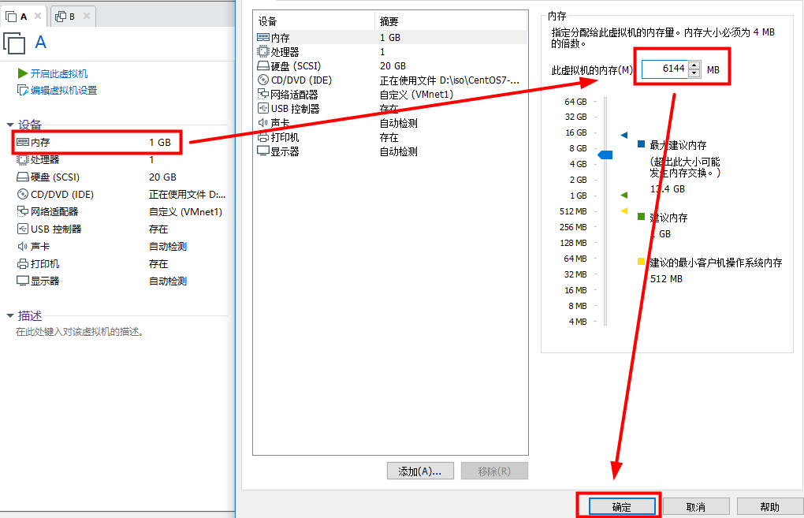

* **CPU设置开启虚拟化功能**

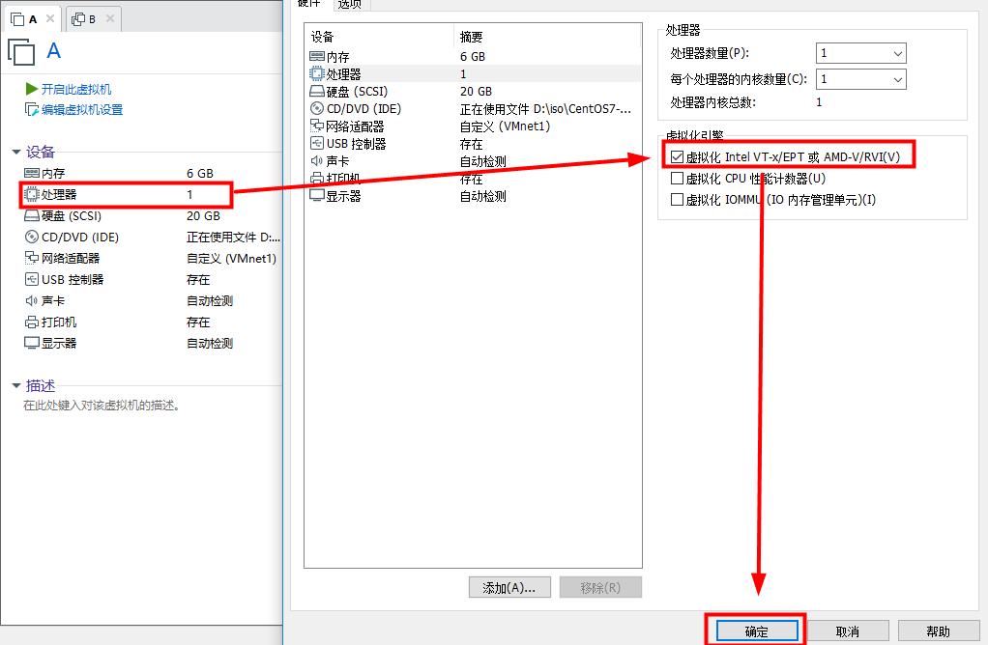

* **添加一块新50G硬盘**

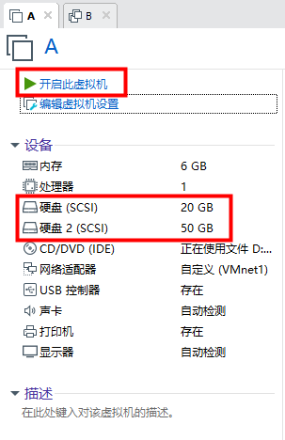

三、虚拟机A扩展根设备的空间

]# lsblk #查看识别的硬盘

]# vgs #查看卷组信息

]# lvs #查看逻辑卷信息

]# vgextend centos /dev/sdb #扩展卷组的空间

Physical volume "/dev/sdb" successfully created.

Volume group "centos" successfully extended

]# vgs

]# lvextend -L 40G /dev/centos/root #扩展空间

]# df -h | grep root

]# blkid /dev/centos/root #查看文件系统类型

]# xfs_growfs /dev/centos/root #刷新文件系统

]# df -h | grep root

四、真机传递数据到虚拟机A

[root@svr7 ~]# mkdir /iso

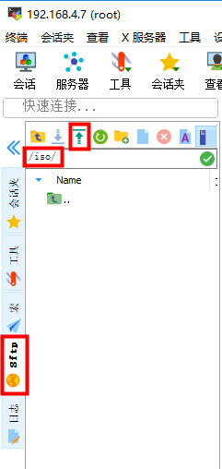

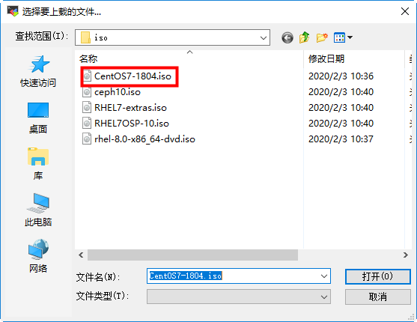

[root@svr7 ~]# du -sh /iso

8.8G /iso

五、虚拟机A部署虚拟化

* virtualization 资源管理
  + x个物理资源 --> y个逻辑资源
  + 实现程度：完全、部分、硬件辅助（CPU）
* 虚拟化主要厂商及产品

|  |  |
| --- | --- |
| **系 列** | **PC/服务器版代表** |
| VMware | **VMware Workstation**、vSphere |
| Microsoft | VirtualPC、Hyper-V |
| RedHat | **KVM**、RHEV |
| Citrix | Xen |
| Oracle | Oracle VM VirtualBox |

* 虚拟机A安装部署KVM
  + qemu-kvm :为 kvm 提供底层仿真支持
  + libvirt-daemon :libvirtd 守护进程，管理虚拟机
  + **libvirt-client** :用户端软件，提供客户端管理命令
  + libvirt-daemon-driver-qemu :libvirtd 连接 qemu 的驱动
  + **virt-manager** :图形管理工具

]# yum -y install qemu-kvm

]# yum -y install libvirt-daemon

]# yum -y install **libvirt-client**

]# yum -y install libvirt-daemon-driver-qemu

]# yum -y install **virt-manager**

六、在虚拟机A中新建虚拟机

[root@svr7 ~]# virt-manager

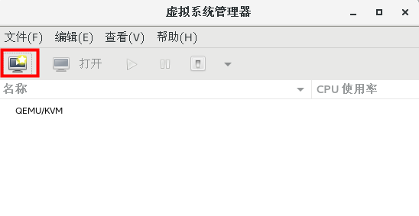

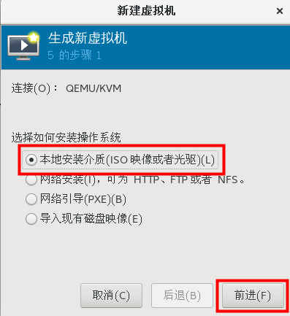

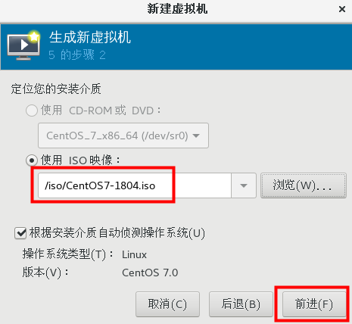

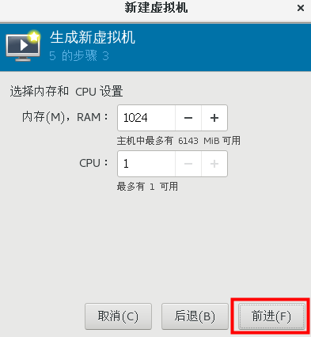

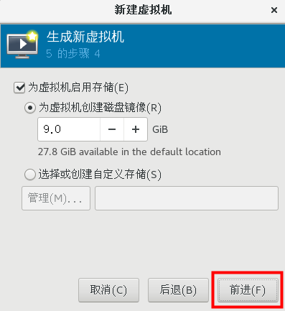

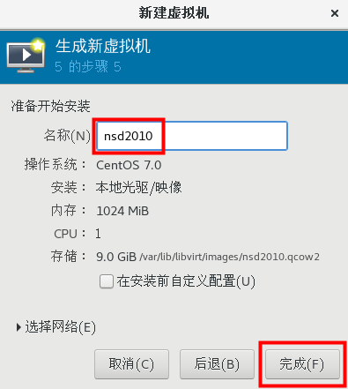

七、利用virsh命令管理虚拟机

* 提供管理各虚拟机的命令接口
  + 支持交互模式，查看/创建/停止/关闭 .. ..

格式：virsh 控制指令 [虚拟机名称] [参数

* 查看KVM服务器信息
  + virsh nodeinfo
* 列出虚拟机
  + **virsh list [--all]**
* 查看指定虚拟机的信息
  + **virsh dominfo 虚拟机名称**
* 运行|重启|关闭指定的虚拟机
  + **virsh start或**reboot**或**shutdown  **虚拟机名称**
* 强制关闭指定的虚拟机
  + **virsh destroy 虚拟机名称**
* 将指定的虚拟机设为开机自动运行
  + virsh autostart [--disable] 虚拟机名称

八、Linux虚拟机的组成

* KVM虚拟机的组成
  + **xml配置文件**：定义虚拟机的名称、UUID、CPU、内存、虚拟磁盘、网卡等各种参数设置

**/etc/libvirt/qemu/**：xml配置文件默认存放路径

* + **磁盘镜像文件**：保存虚拟机的操作系统及文档数据，镜像路径取决于xml配置文件中的定义

**/var/lib/libvirt/images**：磁盘镜像文件默认存放

]# du -sh /var/lib/libvirt/images/nsd2010.qcow2

九、命令行手动克隆虚拟机